今日动态（2024.12.2）
一、晨间来园
今天来园19位小朋友，5位请假。
二、区域游戏
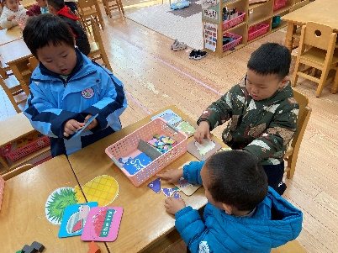 | 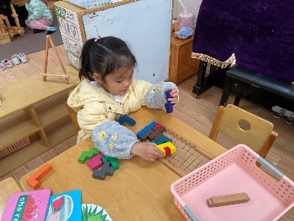
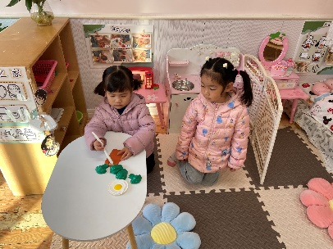 | 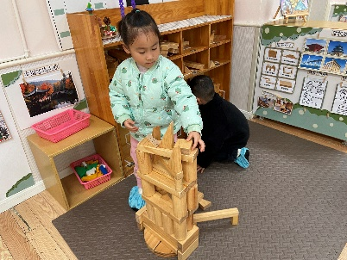
三、户外活动
今天户外活动前操场攀爬网。
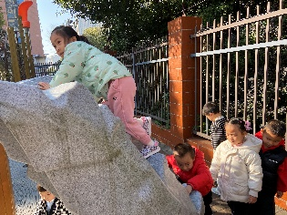 | 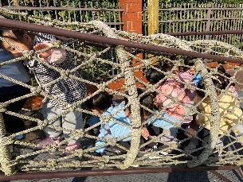 | 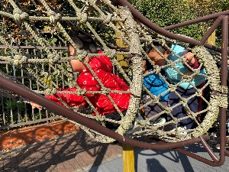
四、集体活动
这是一次综合活动。耳、眉、眼、鼻、口统称为五官，每一部分都起着各自不同的作用。由于小班幼儿具有较强的好奇心，对周围事物的兴趣非常浓厚，为了让孩子们更好地了解、感知五官，知道它们不同的作用并学会自我保护，我们预设了这一活动。小班的幼儿对五官已经有了初浅的认识和了解，大部分孩子都能说出每一器官的名称，五官对于幼儿来说应该是既熟悉又陌生。由于幼儿自我保护能力比较差，经常会用手挖鼻孔或者把脏东西放到嘴里，因此有必要让幼儿了解五官的用途，启发幼儿如何保护五官。
五、午餐
今天午餐吃的是：荞麦饭、红烧玉米排骨、香干炒花菜、鸡毛菜肉末汤。全部吃完的小朋友有：苏梓渊、仲天宸、张子安、周辰宇、陈泽鑫、王辰宇、姚景珩、龚铭恩、吴锐、李永澄、何姝缘、黄绾一、李子姝、张子曾、曹云汐、阮钦禾、李与梵、顾玥。希望李梓宸小朋友也能加油哦！

